ADORAZIONE COMUNITARIA
La vita di fraternità e di comunione

Canto di esposizione del Santissimo Sacramento

Dio usa la solitudine per insegnarci a vivere insieme.
A volte si serve della rabbia perché possiamo comprendere l'infinito valore della pace.
Altre volte si serve della noia, per mostrarci l'importanza dell'avventura e abbandono.
Dio usa il silenzio per insegnarci circa la responsabilità di ciò che diciamo.
A volte si serve della stanchezza perché abbiamo a comprendere il valore del risveglio.
A volte usa la malattia, per mostrarci l'importanza della salute.
Dio usa il fuoco per insegnarci a camminare sulle acque.
A volte usa la terra in modo che si comprenda il valore dell'aria.
Altre volte si serve della morte, quando intende mostrarci l'importanza della vita.
Paulo Coelho

Questa affermazione di Paulo Coelho ci aiuta a comprendere la necessità di saper leggere ogni esperienza come valore, per capire meglio ciò che stiamo vivendo. In altre parole può essere il paradigma della virtù del discernimento. Saper leggere la nostra vita per comprendere cosa il Signore ci vuol insegnare, mostrare, far vivere e soprattutto cosa vuole con noi.
La nostra vita è già di per sé un camminare con Qualcuno; con un servizio che si assume, si sceglie, c’è anche la nostra partecipazione attiva alla realizzazione della richiesta dell’altro.

In questo senso la vita di fraternità e di comunione ha come obiettivo quello di crescere nella concordia degli animi e nella carità. L'unicità del fine richiede l'unità degli animi. È ipocrisia l'uniformità degli atti esterni (abitare nella medesima casa, portare il medesimo abito, professare la medesima vocazione e le medesime osservanze), se manca l'unità interiore della concordia degli animi.
Le nostre Costituzioni, all’articolo 45, affermano con chiarezza tutto questo.

45. Per realizzare questa unità le Ancelle tengono per loro modello la comunità di vita con Gesù di coloro che avevano abbandonato tutto e lo avevano seguito: i dodici apostoli e le donne «che li assistevano con i loro beni». Imitano la vita comune della prima comunità cristiana: nell'ascolto assiduo dell'insegnamento nella comunione, nella frazione del pane, nelle preghiere nello stare insieme e nella comunione dei beni, nella condivisione della mensa con letizia e semplicità di cuore, per avere un cuore solo e un'anima sola e testimoniare insieme la resurrezione del Signore Gesù.

Se questo è riconosciuto come fondamento alla nostra scelta della vita religiosa, allora abbiamo sempre la possibilità di verificare il nostro cammino confrontandoci con una comunità particolare ma non impossibile, come ci propone l’Art. 46:

46. “Il nostro Istituto deve condurre vita di famiglia, ma ricopiando la casa di Nazareth cioè la vita colà condotta da Gesù, da Maria e da S. Giuseppe”. Il centro della comunione familiare è Cristo Gesù che ognuna deve imitare nella «dolcezza, amabilità, soavità, disinvoltura». I rapporti interpersonali devono riflettere quelli dei membri della famiglia di Nazareth: carità e perdono, affabilità e cortesia, obbedienza e spirito di fede, dono di sé, condivisione dei pesi, compatimento, accettazione reciproca, correzione fraterna.

In forza dello spirito comunitario non siamo mai sole, né possiamo sentirci delle isolate. Sia che si preghi, sia che si svolga una qualsiasi altra attività, tutto e sempre si fa come membro di una comunità di sorelle. Questo spirito comunitario, radicato nella carità, ci accompagna in ogni momento della giornata ed è forza, stimolo e sostegno nel compimento dei doveri religiosi e apostolici. Se invece la carità (= gratis dare) non riempie gli atti, la vita comune diventa pazzescamente pesante.
Siamo chiamate a vivere la fedeltà a quei valori che ci hanno guidato a cercare Dio e a volerlo al centro della nostra vita, secondo il mistero dell’Incarnazione. Questo ci toglie dal pericolo di fare delle esclusioni o di mettere dei limiti, ma ci apre all’accoglienza della diversità, della fragilità, dell’alterità. Ecco perché l’Art. 47 ci invita con forza ad essere vere, concrete, fedeli.

47. Nelle case dell'Istituto, come a Nazareth, la legge trova il suo compimento nell'amore. Verso le anziane e le ammalate si prodighi da tutte particolare bontà e carità sapendo che in esse si serve Cristo sofferente. La preghiera e la sofferenza di queste sorelle sono un mezzo prezioso per sostenere coloro che lavorano nell'apostolato diretto.
Le diverse mansioni, necessarie per lo svolgimento della vita familiare, sono dei servizi particolari e chiunque esercita l'autorità sono a servizio della Congregazione. Tra tutte le Ancelle indistintamente regni la carità fraterna «che è vincolo di perfezione» e sorgente di grande energia per l'apostolato. Tutte, in morte, hanno diritto agli stessi suffragi, determinati nelle Specificazioni.

Fermiamoci a riflettere e a verificare come ci troviamo di fronte a questi articoli delle nostre Costituzioni e facciamo le nostre considerazioni per un nuovo inizio, per una fedeltà che non esclude il cambiamento, anzi …

ADORAZIONE SILENZIOSA

Canto: Ti seguirò …

Marco nel suo Vangelo racconta come Gesù abbia scelto i “suoi” perché stessero con Lui e per inviarli (Mc 3,13-14) Successivamente, dopo averli davvero inviati, li raccoglie attorno a sé: “Si riunirono attorno a Gesù e gli riferirono tutto quello che avevano fatto e quello che avevano insegnato. Ed egli disse loro: - Venite in disparte, voi soli, in un luogo deserto e riposatevi un po’ – Erano infatti molti quelli che andavano e venivano e non avevano neanche il tempo di mangiare …” (Mc 6,30-31) .
Ci lasciamo colpire da quel “si riunirono attorno a Gesù”: è un lasciarci coinvolgere dopo che ognuna ha fatto il suo percorso, per sentirci le une parte delle altre, in una comunione profonda di cuore, di vita. Questo è l’obiettivo della vita fraterna…
Partiamo da questo momento di preghiera con il desiderio profondo di trovare il “luogo deserto” dove vivere l’incontro con Dio e con i fratelli e ripartire con gioia nel fare comunione dentro la nostra comunità.

Insieme preghiamo:
O Signore, la mia fede nella tua presenza, quando il pane viene spezzato, non è forse stimolo ad andare oltre la piccola cerchia dei miei fratelli verso quella più ampia dell’umanità e ad alleviare, per quanto possibile, la sofferenza?
Se posso riconoscerti nel Sacramento dell’Eucaristia, devo anche essere capace di riconoscerti nei tanti uomini, donne, bambini ...
Se non traduco la mia fede nella tua presenza sotto il segno del pane in azione per il mondo, sono ancora una persona senza fede.
Signore, ti prego: rendi più profonda la mia fede nella tua presenza eucaristica e aiutami a trovare il modo per far sì che questa fede porti frutti nella vita di molti. (John Henry Newman)

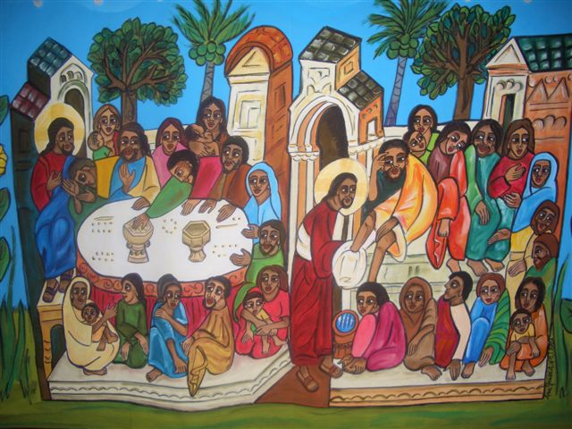

Canto di reposizione

Durante la settimana ci impegniamo a leggere le Costituzioni del Capitolo 4 in tutti i suoi articoli.

